RIO DE JANEIRO,___ DE NOVEMBRO DE 2021.

ALUNO (A):____________________________________________________
TURMA: MATERNAL 2
________________________________________________________________________
DESENHO LIVRE

RIO DE JANEIRO, __ DE NOVEMBRO DE 2021.

ALUNO (A):___________________________________________________
TURMA: MATERNAL 2

REVISÃO DAS VOGAIS
MEU ANJO, AGORA QUE JÁ CONHECEMOS AS VOGAIS, CUBRA CADA VOGAL DE UMA COR DIFERENTE. DEIXE BEM COLORIDO.

RIO DE JANEIRO, ___DE NOVEMBRO DE 2021.

ALUNO (A): __________________________________________________________
TURMA: MATERNAL 2
----------------------------------------------------------------------------------------------------------------
REVISANDO AS VOGAIS
MEU AMOR, PINTE CADA FIGURA E VOGAL NA COR INDICADA PELA TIA.
VOGAL A = AMARELO / VOGAL E= AZUL / VOGAL I = VERDE
VOGAL O = VERMELHO / VOGAL U = LARANJA
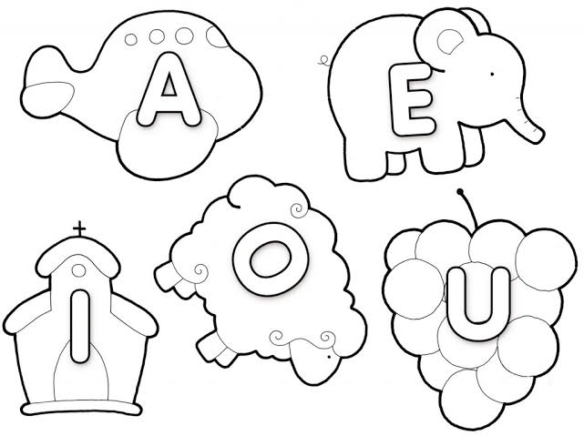

RIO DE JANEIRO, ___DE NOVEMBRO DE 2021.

ALUNO (A): __________________________________________________________
-------------- ---------------------------------------------------------------------------------------------
REVISÃO DOS NÚMEROS – CONTE OS DEDINHOS LEVANTADOS DE CADA MÃO E CUBRA O NUMERAL CORRESPONDENTE.

